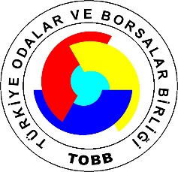

ABD İRAN POLİTİKASI VE İRAN YAPTIRIMLARI KONULU ÇALIŞMA YEMEĞİ

KATILIM FORMU

Tarih: 19 Temmuz 2018, 18:30

Yer: TOBB İkiz Kuleler

Adres: TOBB İkiz Kuleler, Dumlupınar Mah. No:252 (Eskişehir Yolu 9.km) Çankaya Ankara
Formun eksiksiz bir şekilde İngilizce olarak doldurulup 17 Temmuz 2018 Salı mesai bitimine kadar TOBB’a iletilmesi gerekmektedir. (E-posta: iran@tobb.org.tr)

Adı – Soyadı:
Firması:
Ünvanı:
Sektörü:
Tel: | Gsm:  Ofis:
E-posta:

